Medienmitteilung 6.5.2024

Sonderausstellung «Fledermäuse – geheimnisvoll, faszinierend, schützenswert»
Unterwegs mit den Königinnen der Nacht

Die lauen Sommernächte sind nicht mehr weit: das freut nicht nur uns Menschen, sondern auch die fliegenden Insektenjäger – die Fledermäuse. Vom 11. Mai bis zum 22. September 2024 übernehmen im Naturmuseum St.Gallen die Königinnen der Nacht das Zepter und entführen Besucherinnen und Besucher in ihre ganz eigene Welt. Die Sonderausstellung «Fledermäuse – geheimnisvoll, faszinierend, schützenswert», eine Produktion des Naturmuseums Thurgau, gibt einen Einblick in ihre aussergewöhnlichen Fähigkeiten, aber auch in ihr gefährliches Leben.

Oft sind die wendigen Insekten-Jägerinnen der Sommernächte unbemerkt Teil des städtischen Nachtlebens: sie umschwirren im akrobatischen Zick-Zack-Flug eine Strassenlampe, flattern lautlos durch den Park oder verstecken sich in einer Fassadenspalte eines Stadtgebäudes. Fledermäuse sind anpassungsfähig. Die weltweit rund 1200 Fledermausarten besiedeln fast alle Lebensräume ausser der Polarregion. In der Schweiz sind 30 Arten heimisch, darunter Lebensraum-spezialistinnen wie das Kleine Mausohr, aber auch die über die ganze Schweiz verbreitete Zwergfledermaus. Nur im Hochgebirge sind die fliegenden Säugetiere nicht anzutreffen. Im Verlauf des Jahres ziehen Fledermäuse mehrmals um und das hat seinen biologischen Grund. Im Winter sind sie auf sichere Verstecke für den Winterschlaf angewiesen, im Sommer brauchen sie zwischen den nächtlichen Jagdphasen ruhig gelegene Erholungsplätze. Für die herbstlichen Balz-Rendezvous stehen bei einigen Arten wie dem Grossen Abendsegler Baumhöhlen hoch im Kurs, für die sommerlichen Wochenstuben zieht die Damenwelt je nach Art geräumige Dachstöcke vor. Diese Auswahl an Rückzugsorten schwindet aber laufend.

Mithilfe auf Stadtgebiet
Die 9 Module der Sonderausstellung «Fledermäuse – geheimnisvoll, faszinierend, schützenswert» sind als Häuser eines Dorfes in Szene gesetzt, inklusive Kirchturm. Jedes Modul widmet sich einem anderen Thema: darunter etwa das Leben der Fledermäuse im Jahresverlauf, der Winterschlaf, aber auch der Fledermausschutz. Eine grosse Stadtkarte von St.Gallen lädt Besucherinnen und Besucher ein, sich am diesjährigen Projekt von StadtWildTiere zu beteiligen. Das Citizen-Science-Projekt sucht Personen, die ab Juni aktiv bei der akustischen Bestandesaufnahme der auf Stadtgebiet angesiedelten Fledermausarten mithelfen. Als Vorbereitung kann die Hörstation mit typischen Rufen von 5 Fledermausarten genutzt werden. Diese werden bis zu 140 Dezibel laut, was der Lautstärke eines Gewehrschusses entspricht. Da sie aber im Ultraschallbereich liegen, sind ihre Rufe für das menschliche Gehör nicht wahrnehmbar und wurden für die Hörstation technisch hörbar gemacht – mit einer geringeren Lautstärke.

In akrobatischem Flug durchs Museum
Ergänzend zur bestehenden Ausstellung des Naturmuseums Thurgau zeigt das Naturmuseum St.Gallen an einer Wand eine Übersicht sämtlicher 30 in der Schweiz lebenden Fledermausarten in Form ihrer unterschiedlichen Silhouetten. Von einigen Arten führt eine gepunktete Fluglinie hinaus in 3 Räume der Dauerausstellung, wo diese als Präparat in ihren jeweiligen Lebensräumen zu entdecken sind. Für Familien steht ergänzend ein Kinderparcours an der Museumskasse zur Verfügung, mit dem sich die Welt der Fledermäuse spielerisch erkunden lässt: von der Nahrungssuche über den Winterschlaf bis zur Entdeckertour durch die Bärenhöhle, in der mithilfe einer Taschenlampe eine Wochenstube mit Jungtieren ausfindig gemacht werden kann.

Fledermäuse live und in Virtual Reality
Die Ausstellung wird von einem umfangreichen Rahmenprogramm begleitet, das neben Vorträgen auch Exkursionen, Führungen und Workshops für Familien zum Thema bereithält. Darunter sind 2 Abendexkursionen mit dem Verein Fledermausschutz St.Gallen-Appenzell-Liechtenstein, während denen Fledermäuse zu hören und mit etwas Glück auch zu sehen sind. Wer die besondere Wahrnehmungswelt der Fledermäuse selbst erleben möchte, kann sich auf die diesjährige Museumsnacht am 7. September freuen. An diesem Abend ermöglicht die Virtual-Reality-Anwendung «BatVision» ein Eintauchen in das Reich der Sinne dieser einzigartigen Säugetiere: insbesondere in die Echoortung. Ab sofort steht der Foto-Wettbewerb zur Ausstellung offen: das Naturmuseum sammelt auf Instagram unter #nachttiere_nmsg Fotos von nächtlichen Tierbeobachtungen: das kann die Erdkröte auf ihrer Wanderung, der Falter auf der blühenden Nachtkerze oder die Zwergfledermaus im Zick-Zack-Flug um die Strassenlampe sein. Via Monitor werden die Bilder der tierischen Nachtschwärmer direkt in der Ausstellung präsentiert. Das bis zum 31. Juli 2024 meistgelikte Foto gewinnt eine Führung für 10 Personen durch die Sonderausstellung «Fledermäuse – geheimnisvoll, faszinierend, schützenswert».
Links:
Zur Sonderausstellung: https://naturmuseumsg.ch/aktuell/sonderausstellungen/
Zum Rahmenprogramm: https://naturmuseumsg.ch/wp-content/uploads/2023/02/Naturmuseum_Fledermaeuse_2024.pdf

Weitere Informationen:

Medienorientierung mit Museumsdirektor Matthias Meier: Mi 8. Mai 2024, 10.30 Uhr

Öffentliche Vernissage: Fr 10. Mai 2024, 19 Uhr
Begrüssung: Dr. Matthias Meier, Direktor Naturmuseum St.Gallen
Einführung zur Ausstellung: Dr. Madeleine Geiger, Biologin, Naturmuseum St.Gallen, SWILD

Bilder Sonderausstellung «Fledermäuse – geheimnisvoll, faszinierend, schützenswert»:
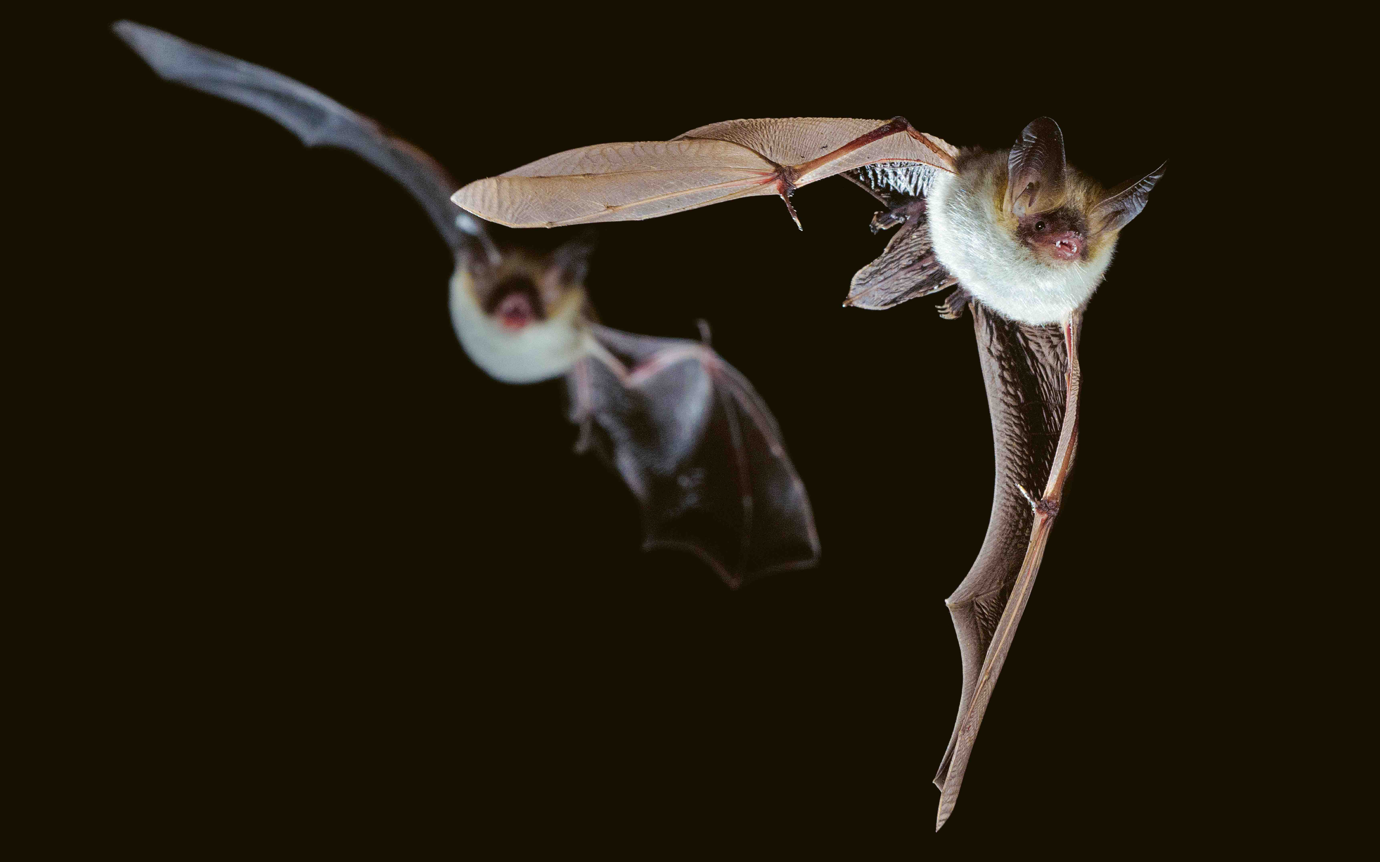
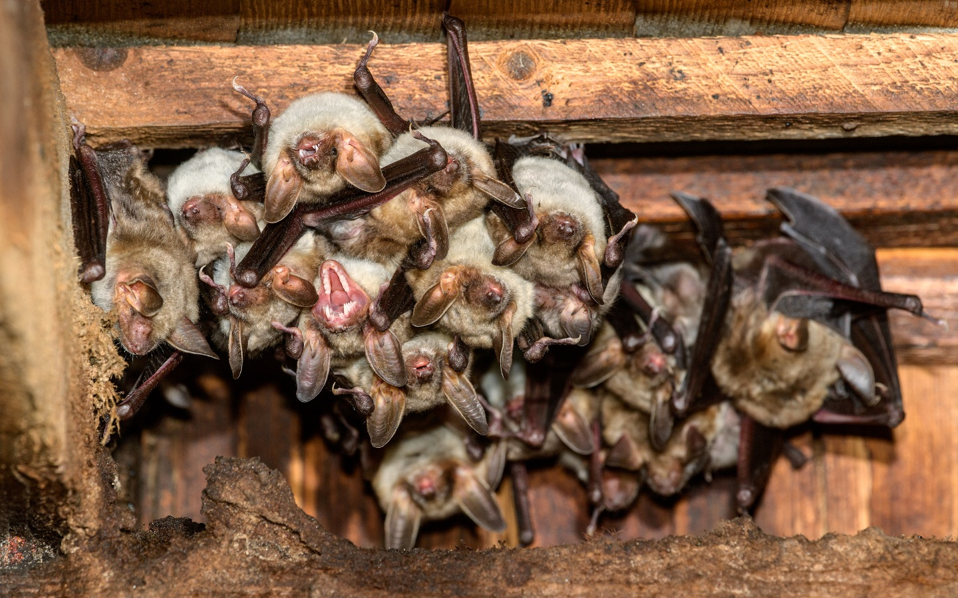
Bitte verwenden Sie sämtliche Bilder nur mit Nennung des Fotografen.
Bild 1 Bild 2 Bild 3

Bild 1: Grosse Mausohren im akrobatischen Flug – zu ihrer Nahrung gehören Laufkäfer, die sie am Boden von Laubwäldern finden. (Foto: René Güttinger / rgblick.com)

Bild 2: Die Sonderausstellung «Fledermäuse – geheimnisvoll, faszinierend, schützenswert» bietet ab 11. Mai überraschende Einblicke in die oft verborgene Welt der nächtlichen Jägerinnen. (Foto: Leo Boesinger)

Bild 3: Nicht nur die Weibchen der Grossen Mausohren ziehen ihre Jungen in Kolonien in geräumigen Dachstöcken auf. (Foto: René Güttinger / rgblick.com)

Weiteres Bildmaterial aus der Sonderausstellung ab 13. Mai 2024 auf:
www.naturmuseumsg.ch/infos/medien

